中原大學資訊管理系

多媒體期末專案說明文件

海裡撈

10926101 彭御銘

11044223 蕭芯伃

11044226 簡新雅

目錄

一. 網站說明 3

二. 小組名單與組員分配 3

三. 網站之發想過程 3

四. 網站架構圖 4

五. 網頁排版說明 4

六. 網站購物流程圖與說明 6

七. 網站功能說明 8

八. 遇到的問題與解決方案 8

九. 心得 8

十. 參考資料 8

# 網站說明

我們是一家賣新鮮海產的網路商店，我們網頁大面積使用藍色以及白色，對應海產店大海以及新鮮魚貨的感覺，有趣的分類導航不僅能讓消費者快速地找到自己所要購買的商品也能讓消費者感覺到不同區域挑選海產還有可愛的釣魚滑鼠。

# 小組名單與組員分配

|  |  |  |
| --- | --- | --- |
| 組員 | 工作內容 | 貢獻比例 |
| 10926101彭御銘 | 網站首頁、種類商品介面、優惠商品介面 | 33% |
| 11044223 蕭芯伃 | 網頁版面設計、會員中心、後台管理、購物車、結帳清單、商品繪畫、程式修改與整合、進度報告1&2 | 33% |
| 11044226 簡新雅 | 商品介面、聯絡我們、購物須知、登入畫面、關於我們、商品繪畫、優惠廣告繪畫 | 33% |

# 網站之發想過程

我們是一家致力於提供優質海產產品的海裡撈，為大家提供便利的網上購物體驗。

近年來，有關於生鮮的食安風波不斷，其中以海鮮類生鮮食品尤其嚴重，例如海鮮混充、賣過期魚等問題，這些問題看似不大，但可能會導致身體過敏，甚至洗腎等危害健康的影響。不僅如此，過度捕撈也是一大爭議，它對海洋生態系統和物種多樣性造成了嚴重的影響。

因此，我們希望販賣最新鮮的海產品，選擇優質、新鮮且經過嚴格檢驗的海產品，以確保大家獲得最好的品質和口感。同時提倡不過度捕撈的理念，我們努力選擇可持續的海產來源。

# 網站架構圖

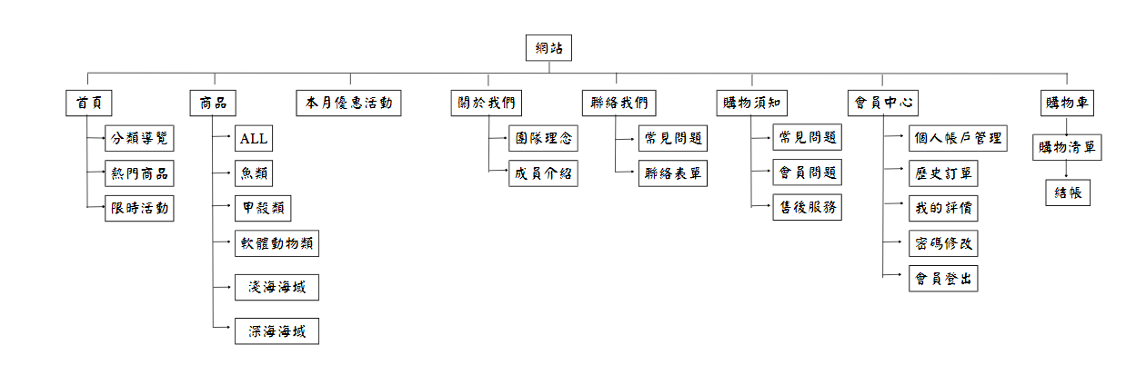

# 網頁排版說明

|  |  |
| --- | --- |
| 介面 | 排版說明 |
| 首頁 | 動態廣告  一進入網站最顯眼的地方，利用精美的廣告吸引消費者的注意，也讓消費者能告清楚地了解到現在的優惠活動或是推薦的商品。  分類導覽  主要分成兩大部分分類，一個是利用種類分類一個利用海產生活區域分類，在選擇深海或淺海的地方滑鼠會變成釣魚竿  熱銷商品  會列出本商店最熱銷得3個商品  限時優惠  會列出目前的優惠商品 |
| 所有商品介面 | 用魚類、甲殼類、軟體動物類分為3個區域，列出商品 |
| 種類商品介面 | 根據不同種類或生長區域列出商品 |
| 優惠商品介面 | 動態廣告  利用精美的廣告吸引消費者的注意，也讓消費者能告清楚地了解到現在的優惠活動或是推薦的商品  跑馬燈  利用一些標語吸引消費者  商品  列出優惠商品 |
| 關於我們 | 團隊介紹/設計理念  左邊有商業logo,右邊為網站設計理念  成員介紹  介紹團隊成員與心得 |
| 聯絡我們 | 常見問題  列出一些比較常見的問題，如果消費者沒有看到購物須知的話在這裡也有列出一些最大眾的問題，也許可以解決一些消費者的問題。  聯絡表單  若是在常見問題沒有得到解答可以寫表單聯絡我們，我們會盡量快速地為消費者解惑。 |
| 購物須知 | 我們有列出一些消費者常見的問題與解答 |
| 會員中心 | 個人帳戶管理  可以更改自己的資訊  歷史訂單  可以看到之前所訂購的訂單  我的評價  分為兩部分，一部份為待評價，另一部份為我的評價  待評價:左邊列出購買的訂單編號，點選訂單編號右邊可以看到自己訂購的商品，可以進行商品星級評價及內容評價  我的評價:可以看到自己的歷史評價  密碼修改 |
| 後台管理 | 會員管理  訂單管理  商品管理  留言管理 |
| 購物車 | 加入購物車商品  會列出以加入購物車的商品  選擇付款送貨方式  選擇付款方式以及送貨方式  訂單資訊  有商品小計以及運費費用，運費費用會跟著不同送貨方式而改變，輸入優惠碼打折，最後列出訂單總金額 |
| 結帳 | 訂單詳情  購買商品詳細資訊  送貨資料  填寫送貨資料，勾選與會員資料相同自動填入  付款資料  確認付款方式與送貨方式，若是有錯可進行更改  訂單備註 |
| 商品介面 | 商品介紹  左邊商品圖片右邊商品名稱可以選擇商品規格根據商品規格的不同價錢也不同，若是想要購買可以加入購物車，下面有商品描述以及客戶評價。  猜你喜歡  列出顧客可能喜歡的商品 |
| 導覽列 | Logo  會員登入  還沒登入點選會進入會員登入註冊畫面，若是已登入的狀態點選小人會進入會員中心  購物車  若是還沒登入顯示還未登入，只有登入的會員可以進入購物車  商品導覽  列出網站功能 |
| footer | 聯絡我們  常見問題 |

# 網站購物流程圖與說明

* 會員登入流程

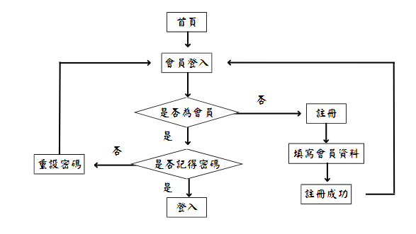

* 購物流程

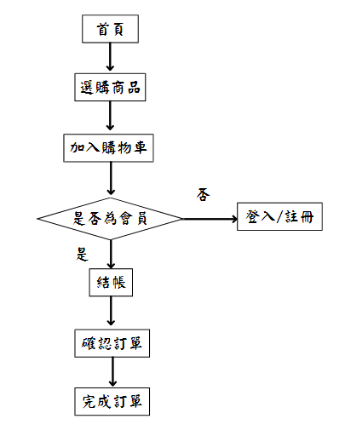

* 管理員新增/更改/刪除

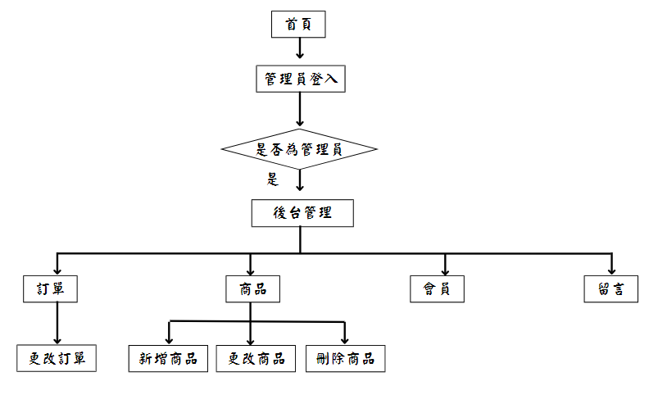

# 網站功能說明

* 後台
  + 會員查詢

頁面:Menagement_Member

利用表格table呈現會員資料，並將資料分類為”會員ID”、”用戶名”、”電子郵件”、”電話號碼 “、”生日”、”性別”共6大類，當消費者註冊會員後，會員資料會顯示在每個列(tr)當中。

* + 留言查詢

頁面: Menagement_Comment

利用表格table呈現留言資料，並將資料分類為產品”編號”、”會員ID”、“訂單編號”、”評論星數”、”評論內容”五類，當會員留言後，會依照商品ID去排序各個留言的資訊，並顯示在每個列(tr)當中。

* + 訂單查詢更改

頁面: Menagement_Order

當每個訂單成立後，前端會利用表格table呈現訂單資訊，並將資料分類為”訂單編號”、”產品編號”、”會員ID”、”產品名稱”、”產品規格”、”產品價格”、”購買數量”、”總金額”、”付款方式”八類，且每筆訂單後方都有一個按鈕(Button)可以去更改各個資料的臨時變動，一便管理者去確認訂單詳情並正確出貨。

* + 商品新增更改刪除

頁面: Menagement_Good

利用表格table呈現目前所有商品資訊，並將資料分類為”產品編號”、”產品圖片”、”產品種類”、”產品名稱”、”產品規格”、”產品價格”、”庫存數量”七類，且每筆訂單後方都有一個按鈕(Button)可以去更改各個資料的臨時變動，一便管理者去更改商品的詳細資訊。

在下方還有兩個按鈕(Button)，分別是新增商品和刪除商品，點入後管理者可以依照需求再對要販售的商品作調整。

* 消費者
  + 商品搜尋

頁面:每個頁面

消費者可以利用位在header的搜尋格(text)，打上想要尋找的商品，並按下旁邊的放大鏡按鈕(Button)，商品即會出現在下方!



* + 加入購物車

頁面:alllist、sale、fish

在每一個商品旁都會出現一個購物車標示，如下圖:

消費者只要點擊此圖案即可將商品加入購物車中

* + 修改會員資料

頁面:member_center

會員可以在登入後進入會員中心，在旁邊的選單中選擇”個人帳戶管理”，並在每個方框中(text)修改個人資料。

在下方有兩個按鈕，分別為”確認修改”(submit)、”取消”(reset)，若填妥欲修改的資訊後，按下確認修改，會將新的資料傳送出去，原本儲存在資料庫中會員資料做修改，在後台也會顯示新的會員資料。若按了取消的按鈕，會將原先在方框中填寫的資訊刪除。

* + 新增會員資料（信用卡/送貨資料）

頁面:member_center

會員可以在登入後進入會員中心，在旁邊的選單中選擇”個人帳戶管理”，點擊”新增信用卡”或”新增儲存地”後，會跳出互動視窗(data-bs-toggle=”modal”)，在方框中可填寫信用卡資訊或送貨資訊，填妥後按下送出按鈕會將資料送出並儲存，按取消則是將剛才填寫的資料刪除。

* + 查看歷史訂單

頁面:history

會員可以在登入後進入會員中心，在旁邊的選單中選擇”歷史訂單”，利用href連接到history.html，在此頁面利用表格table呈現目前此會員的所有歷史訂單詳情。

其中每列中有兩個按鈕，分別為”再買一次”和”評價”，按下再買一次利用onclick="location.href='fish.html'"會跳到該商品的頁面，方便消費者再次下單!按下評價，利用onclick="location.href='comment.html'"會跳到評價區。

* + 商品評論

頁面: comment

會員可以在登入後進入會員中心，在旁邊的選單中選擇”歷史訂單”，利用href連接到comment.html，在此頁面可以評價已購買商品以及觀看已評價的內容，上方有兩個label 分別為”待評價”與”我的評價”，按下待評價會出現曾經購買的訂單編號，點選訂單編號可以評價此訂單中的商品。

其中可以對商品打星星，利用CSS寫出滑動時的動畫

按下我的評價就能看到曾經的評價內容

* + 會員登入註冊

頁面:login、forget、password

利用label顯示”註冊”和”登入”兩個視窗，其中每個添寫資料皆為必填(requested)

* + 修改密碼

頁面:password

會員可以在登入後進入會員中心，在旁邊的選單中選擇” 修改密碼

”，利用href連接到password.html，填妥資料在方框中(text)後，按確認修改(submit)即修改成功，按取消就會reset。

* + 分類導覽

頁面:index、每個頁面的header

分類導覽分為兩種，一為商品種類分類，一為商品生長區域。

在首頁可以直接點擊三個分類的圖片，利用href和onclick會直接連接到該分類商品頁。

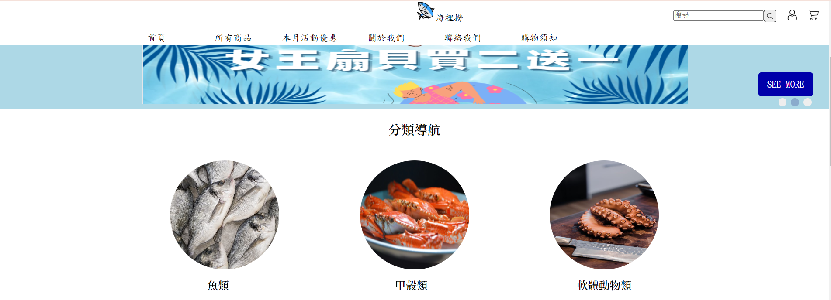

另一種分類方式為淺海深海，使用者可以利用首頁的圖片進行小小的互動，當鼠標移動至淺深海區域，會依照鼠標位置引導至不同商品分類(<map>功能)。

* + 結帳

點擊header中的購物車icon，即可連接到shopcar.html，在此頁面會顯示已加入購物車的商品、送貨付款方式、訂單資訊，可在此頁面進行修改，確認修改完畢點擊下方的”前往結帳!”

點擊下方的”前往結帳!”會連接到pay.html，消費者需在此確認訂單資訊若有發現任何問題可以回到上一頁進行修改，若無任何問題即可按下”結帳”，訂單將會成立。

# 遇到的問題與解決方案

**困難/問題**

大家撰寫程式使用的方法以及風格不同，整合時較困難。

在設計版面時沒有運用準確的尺寸大小，所以畫的與實際做的不一樣。

大家對於功能的理解不相同。

修復CSS問題後想先確認後段看到的畫面 所以用tomcat開，但是tomcat看到的CSS卻沒改變。

**解決方案**

多花一點時間去了解每一行程式碼，再根據自己的風格進行更改。

可以不須與原設計一樣，可進行彈性調動。

多進行溝通修改。

因為tomcat的CSS快取改用無痕模式解決。

1. 心得

10926101 彭御銘

前端感覺比後端難很多，後端可以查錯誤代碼來找問題出在哪，但前端就只能仔細看是哪個部分跟預想的有偏差要修改。

11044223 蕭芯伃

相比後端，我覺得前端簡單很多在前端遇到最大的問題是如何設計以及版面配置，在這次的專案中從無到有設計出一個購物網站在看到成果時覺得成就感滿滿，在這次的期末專題中也很感謝隊友的配合以及甲班同學，同時對甲班同學也感到很抱歉!希望下次能做得更好!

11044226 簡新雅

學過前端與後端，我個人認為我更喜歡寫前端的過程，因為在寫的同時能夠具體的看到我做了什麼，而不是無限的500，看到一個個的頁面被生出來，就覺得很感動!很感謝這次的隊友和後端的夥伴，一起完成了這次的任務!謝謝大家~

# 參考資料